一、学习方法：
做好笔记。Struts2内容比较多，比较杂。
多做实验，证明结论。

Servlet PK Filter
Servlet：
void init(ServletConfig cfg);//初始化，读取Servlet的配置参数
void service(ServletRequest request,ServletResponse response);服务方法，用户的每次请求都会执行
void destory();//销毁方法
单例的
--------------------------
Filter：
void init(FilterConfig cfg);//初始化，读取Filter的配置参数
void doFilter(ServletRequest request,ServletResponse response,FilterChain chain);过滤方法，用户每次访问被过滤的资源，都会执行
void destory();//销毁方法
单例的

总结：过滤器比Servlet强大，它能够绝地是否让目标执行。
---------------------------
实际开发：Servlet在MVC开发模型中作为控制器存在，那么Filter也可以作为控制器。

三、Struts2简介

1、SUN推出的开发模型：
模型1：JSP+JavaBean
模型2：MVC

Struts2是基于MVC开发模型的一个框架，属于表现层框架。（蓝色区域）
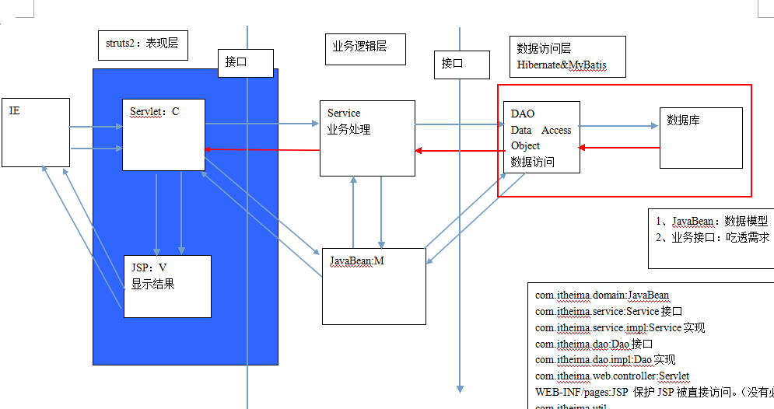

3、分析之前的案例

Servlet:控制器
根据op执行对应的方法
用户的请求：
op=doXXX

doXXX{
跳转到某个视图
}

JSP

框架都是半成品，程序员在此基础上开发实现自己业务功能的代码。框架是把程序员从繁琐的重复性的代码中解脱出来，提交开发效率。
用户发出请求
Filter：控制器
动作类：
doXXX方法
JSP等

Struts2的小历史
Struts2：Struts+WebWork框架
Struts1:2003左右很火。

搭建开发环境
- 下载Struts2的发行包。
http://struts.apache.org
- 新建一个JavaWeb工程，拷贝一下jar包到lib目录中
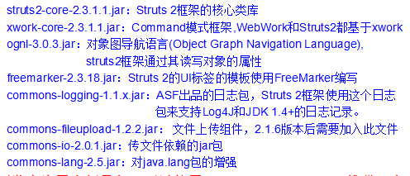
小技巧：从Struts2发行包apps\struts2-blank\WEB-INF\lib,把其中jar都拷贝过来即可。
- 在构建路径的顶端，创建一个配置文件struts.xml
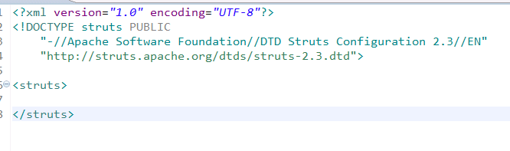
- 配置控制器映射：框架提供
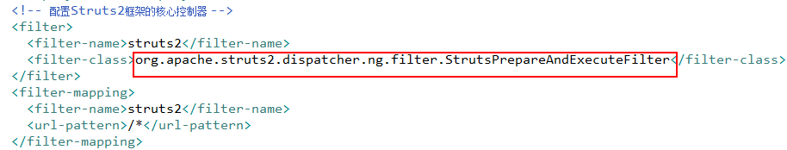

- 验证：
部署到Tomcat中，启动，如果没有错，成功

第一个Struts2案例
- Struts2的基本执行原理
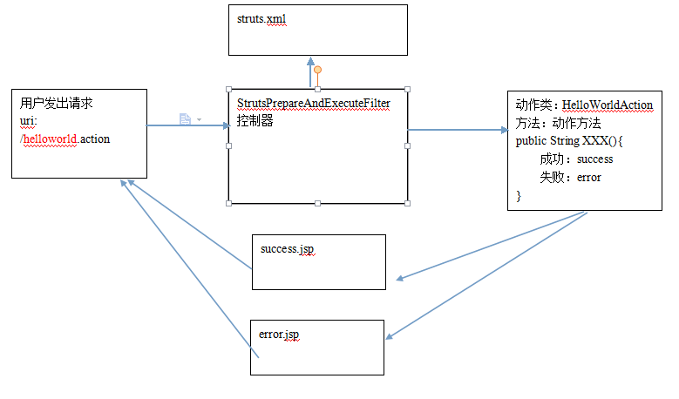
- 第一个案例的开发过程
a、发出请求给框架
b、修改struts.xml配置文件
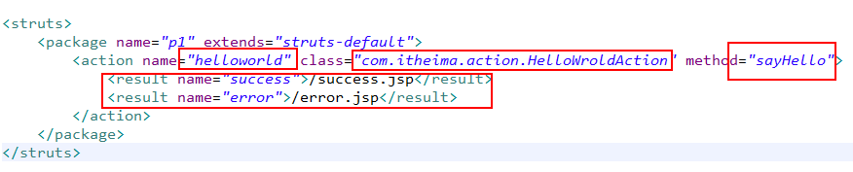
c、编写动作类和动作方法
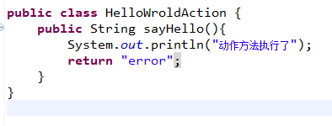
d、编写success.jsp或error.jsp页面
e、启动访问即可

编写Struts.xml配置文件没有提示
- 联网
- 没有联网：手工配置一下
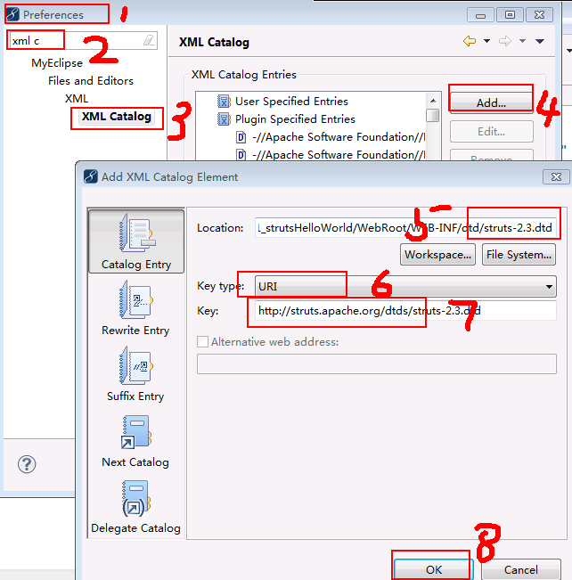

七、Struts2的执行过程：非常全面的图
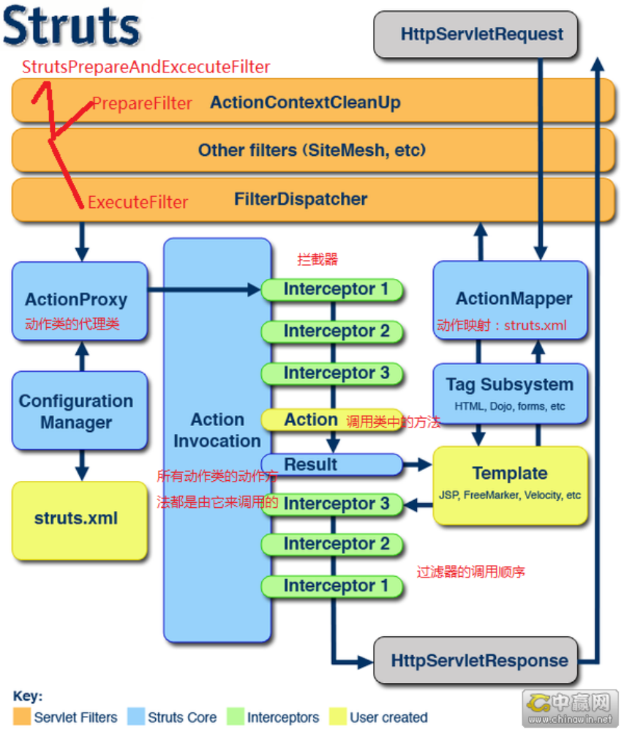

八、Struts2的配置文件

1、Struts2框架会按照以下顺序加载配置文件
a、default.properties:struts2-core**.jar org.apache.struts包中（程序员只能看）
b、struts-default.xml：struts2-core**.jar中（程序员只能看）
c、struts-plugin.xml:在插件的jar包中（程序员只能看）
d、struts.xml：在应用的构建路径顶端。自己定义的Struts配置文件（推荐）
e、struts.properties:在应用的构建路径顶端。程序员可以编写（不推荐）
f、web.xml:配置过滤器时，指定参数。程序员可以编写（不推荐）
特别注意：顺序是固定的。后面的配置会覆盖前面的同名配置信息。

- 代码验证
Struts2的默认请求路径是***.action，改为***.do

此处的默认配置在default.properties中。
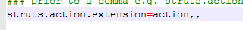

- struts.xml覆盖：

- struts.properties覆盖：
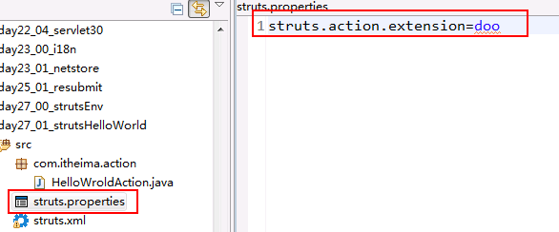
- web.xml覆盖：
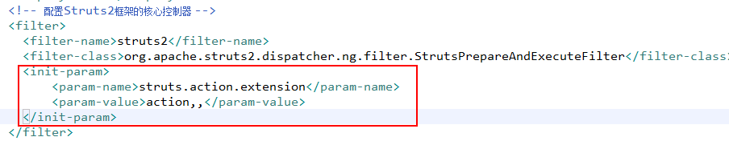

2、更改Struts2默认的参数
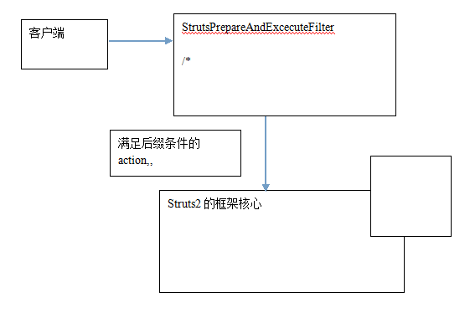
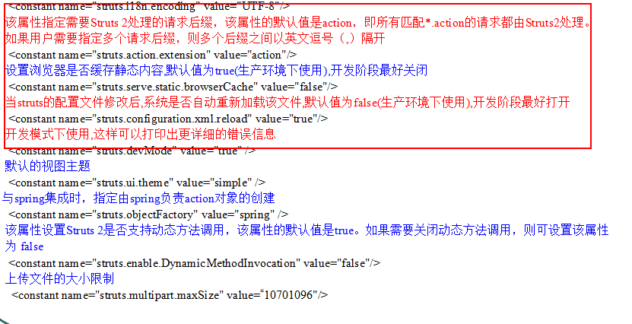

3、package元素：（相当于java中的包）
意义：分模块开发。
属性：
- name:必须的。配置文件中要唯一。就是一个名字。
- extends:指定父包。会把父包中的配置内容继承下来。一般需要直接或间接的继承一个叫做“struts-default”的包(在struts-default.xml配置文件中)。如果不继承该包，那么Struts2中的核心功能将无法使用。
- abstract：是否是抽象包。没有任何action子元素的package可以声明为抽象包。
- namespace：指定名称空间。一般以”/”开头。该包中的动作访问路径：namesapce+动作名称。如果namespace=””，这是默认名称空间，和不写该属性是一样的。

action元素：
作用：定义一个动作。
属性：
- name：必须的。动作名称。用户用于发起请求。在包中要唯一。
- class：指定动作类的全名。框架会通过反射机制实例化。默认是：com.opensymphony.xwork2.ActionSupport。
- method：指定动作类中的动作方法。框架会执行该方法。默认是execute()。
-----------------
关于默认类：在struts-default.xml中进行了声明
可以在自己的配置文件中覆盖它。

动作类：

1、编写动作类的三种方式：
- POJO（Plain Old Java Object）普通的JavaBean。
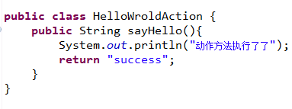
- b、实现com.opensymphony.xwork2.Action接口
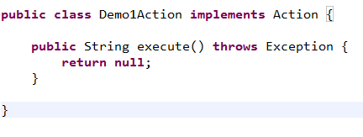
Action接口中的常量：
String SUCCESS:success。一切正常。
String NONE:none。动作方法执行后，不转向任何的结果视图。或者在动作方法中返回null。
String ERROR:error。动作方法执行时遇到异常，转向错误提示页面。
String INPUT：input。验证、转换失败，转向输入页面。
String LOGIN：login。检测用户是否登录，没有登录转向此视图。

- c、继承com.opensymphony.xwork2.ActionSupport（推荐）
意义：提供了一些基本的功能。比如验证和国际化消息提示等。
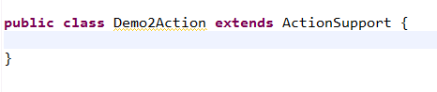

动作类中的动作方法
编写要求：public String XXX(){}

3、动作通配符映射
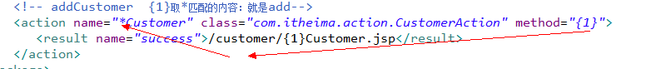
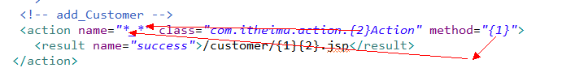
细节：
存在多个匹配的情况：
绝对匹配----->按照通配符匹配的配置顺序为准。

动态方法调用：DMI（Dynamic Method Invocation）
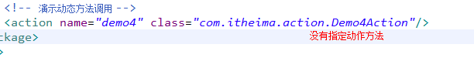
在访问时指定执行的动作方法：
http://localhost:8080/XXX/demo4!m1 执行demo4动作对应动作类的m1动作方法

默认情况下：会报错，说找不到demo4!m1这个动作方法。因为struts2框架默认是禁止动态方法调用的。
注意：不建议使用。容易暴露动作类中的动作方法，害怕非法执行。

动作类中获取ServletAPI
方式一：推荐。简单
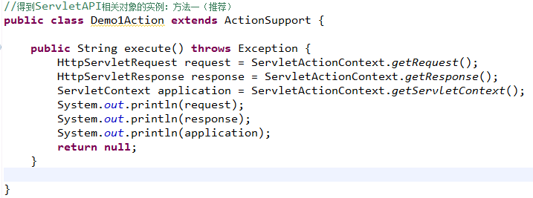
方式二：麻烦。
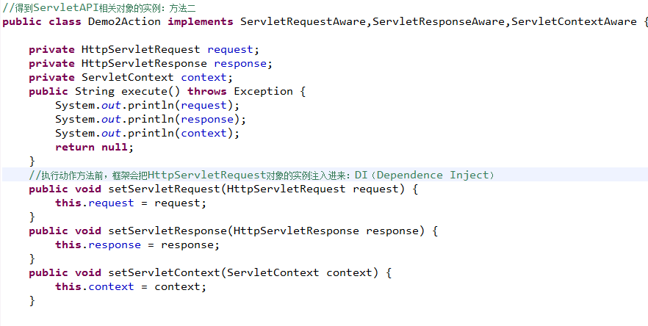
原因：
拦截器（servletConfig）给你注入的这些实例。

